INF8775 – Analyse et conception d’algorithmes
TP2 – Hiver 2019

Nom, prénom, matricule des membres | Benouniche, Yacine, 1733049  Diallo, Alpha Oumar, 1733073
Note finale / 13 | 0

Informations techniques
- Répondez directement dans ce document ODT avec LibreOffice. Veuillez ne pas inclure le texte en italique servant de directive.
- La correction se fait à même le rapport.
- Avant votre cinquième séance de laboratoire (25 mars 2019 15h45 (groupe B1) ou 1er avril 2019 15h45 (groupe B2)), vous devez faire une remise électronique sur Moodle en suivant les instructions suivantes :
  - Le dossier remis doit se nommer matricule1_matricule2_tp2 et doit être compressé sous format zip.
  - À la racine de ce dernier, on doit retrouver :
    - Ce rapport sous format ODT.
    - Un script nommé tp.sh servant à exécuter les différents algorithmes du TP. L’interface du script est décrite à la fin du rapport.
    - Un fichier texte nommé emails.txt contenant le courriel de chaque membre de l’équipe.
    - Le code source et les exécutables.
- Vous avez le choix du langage de programmation utilisé mais vous devrez utiliser les mêmes langage, compilateur et ordinateur pour toutes vos implantations. Notez que le code et les exécutables soumis seront testés sur les ordinateurs de la salle L-4714 et doivent être compatibles avec cet environnement. En d’autres mots, tout doit fonctionner correctement lorsque le correcteur exécute votre script tp.sh sur un des ordinateurs de la salle.
- Si vous utilisez des extraits de codes (programmes) trouvés sur Internet, vous devez en mentionner la source, sinon vous serez sanctionnés pour plagiat.

Mise en situation
Ce travail pratique se répartit sur deux séances de laboratoire et porte sur l'analyse et la conception d'algorithmes développés suivant différents patrons de conception afin de résoudre une version simplifiée d'un problème réaliste d'optimisation.

La chaine de restauration rapide W&A songe à élargir sa zone de couverture dans plusieurs villes canadiennes suite à l'engouement général pour ses burgers au “poulet de grain élevé sans antibiotiques et nourri de manière végétarienne”. Une étude de marché lui a permis d'identifier pour chaque ville les sites potentiels où il est possible d'installer de nouveaux restaurants, ainsi que les revenus prévisionnels et la consommation de poulet attendue chaque jour, pour chaque site. Tous les restaurants d'une ville seront reliés à un seul fournisseur, qui livrera la totalité du poulet utilisé dans ses burgers. Afin de pouvoir fournir tous les restaurants de la ville, ce fournisseur ne peut pas livrer une quantité de poulet qui dépasse celle qu'il obtient des producteurs à chaque jour (sa capacité). Tous les fournisseurs sont déjà actifs et chacun d'eux a une quantité de poulet livrable fixe et limitée. Votre rôle est de trouver une solution pour chaque ville qui permet de maximiser la somme des revenus prévus tout en respectant la quantité de poulet livrable par chaque fournisseur. Comment faire ?

Implantation
Trois algorithmes seront implantés, mettant en pratique les patrons de conception: glouton, programmation dynamique, heuristique d'amélioration locale et probabiliste.

Algorithme glouton probabiliste
L'algorithme glouton fait son choix d'emplacement en fonction de la rentabilité. Pour chaque emplacement i vous calculez sa rentabilité Ri comme étant le revenu divisé par la quantité de poulet :
Ri = ri /qi.

Nous ajoutons un ingrédient probabiliste en randomisant l'algorithme : à chaque itération, plutôt que d'ajouter l'emplacement qui a la rentabilité maximum, on choisit au hasard un emplacement proportionnellement à sa rentabilité.
La probabilité de choisir l'emplacement i est pi = Ri / ∑j=1..n Rj .
Un exemple d'implémentation est disponible à la page suivante : http://en.wikipedia.org/wiki/Fitness_proportionate_selection

L'algorithme est lancé à dix reprises et la meilleure solution est retournée.

Algorithme de programmation dynamique
L'algorithme de programmation dynamique remplit un tableau de revenus optimaux en fonction des sites permis et de la quantité livrable du fournisseur : D[i,j] = max(ri + D[i-1, j-qi], D[i-1, j]) représente le meilleur revenu possible pour un fournisseur ayant la quantité j en utilisant des sites parmi les i premiers.
Cet algorithme peut être assez gourmand en espace mémoire.

Heuristique d’amélioration locale
L'algorithme de type amélioration locale démarre sa recherche avec une première solution connue qui est celle obtenue par l'algorithme glouton. Ensuite, pour améliorer cette solution, il est possible de réaliser un certain nombre d'améliorations locales.
L'heuristique d'amélioration locale entre dans la grande famille des algorithmes de recherche locale. Ces algorithmes utilisent deux concepts : le voisinage et la fonction objectif. Le voisinage est la différence entre deux solutions, dites voisines. Pour cet algorithme, il s'agira d'enlever un ou deux sites et d'en ajouter un ou deux autres. Évidemment, vos nouvelles solutions doivent demeurer valides. La fonction objectif est le revenu généré par l'ensemble des sites choisis. Par conséquent, à chacune des itérations de l'algorithme, vous devez choisir, parmi tous les voisins, celui qui améliore le plus la fonction objectif. Vous devez évidemment tenir compte de la validité de la nouvelle solution. Cela signifie que si un échange implique un excès de la capacité du fournisseur, il ne peut pas être choisi.
Le critère d'arrêt sera l'optimum local : lorsqu'aucune solution voisine améliorant la fonction objectif est trouvée, l'algorithme s'arrête.

Jeu de données
Vous trouverez sur le site Moodle du cours tous les exemplaires (villes) du problème à résoudre.
La structure des fichiers d'exemplaires est :
Sur la première ligne: Nombre d'emplacements
Une ligne pour chaque emplacement: i <espace> ri <espace> qi
Sur la dernière ligne: Capacité du fournisseur (quantité livrable)

Le nom des fichiers suit la forme suivante : WC-taille-série-exemplaire; les tailles étant 100, 1000, ou 10000; les séries étant 10, 100, ou 1000; et les exemplaires étant numérotés de 1 à 10.

Présentation des résultats
0 | / 4 pt

Tableau des résultats
Algorithme Glouton :
Taille | Série | Temps d’exécution moyen (en secondes) | Revenue total moyen
100 | 10 | 0.00349071 | 40
100 | 100 | 0.00368984 | 322.2
100 | 1000 | 0.00358903 | 3123.5
1000 | 10 | 0.13264477 | 322.2
1000 | 100 | 0.13184988 | 2944.5
1000 | 1000 | 0.13264236 | 28818.1
10000 | 10 | 11.4910611 | 3148.1
10000 | 100 | 11.7450908 | 28808.5
10000 | 1000 | 11.8437159 | 284590.8
Tableau 1 : Tableau représentant les résultats expérimentaux pour l’algorithme Glouton
Algorithme programmation dynamique :
Taille | Série | Temps d’exécution moyen (en secondes) | Revenue total moyen
100 | 10 | 0.00309193 | 47.4
100 | 100 | 0.02572787 | 378
100 | 1000 | 0.2405592 | 3670.9
1000 | 10 | 0.28752646 | 421
1000 | 100 | 2.66975822 | 3724.7
1000 | 1000 | 26.2565802 | 36466.1
10000 | 10 | 29.6518088 | 4214.1
10000 | 100 | 272.692343 | 37300.7
10000 | 1000 | 1000* | 300000*
Tableau 2 : Tableau représentant les résultats expérimentaux pour l’algorithme
de programmation dynamique
Algorithme heuristique d’amélioration locale :
Taille | Série | Temps d’exécution moyen (en secondes) | Revenue total moyen
100 | 10 | 0.0008975 | 41.7
100 | 100 | 0.00069826 | 328.3
100 | 1000 | 0.00089996 | 3189.8
1000 | 10 | 0.17502904 | 350.4
1000 | 100 | 0.1450088 | 3115.2
1000 | 1000 | 0.14770939 | 30335.4
10000 | 10 | 169.59876 | 3469.5
10000 | 100 | 111.578998 | 30268.2
10000 | 1000 | 117.062127 | 297343.1
Tableau 3 : Tableau représentant les résultats expérimentaux pour l’algorithme
heuristique d’amélioration locale
* Valeurs simulées.

Graphiques pour analyse hybride

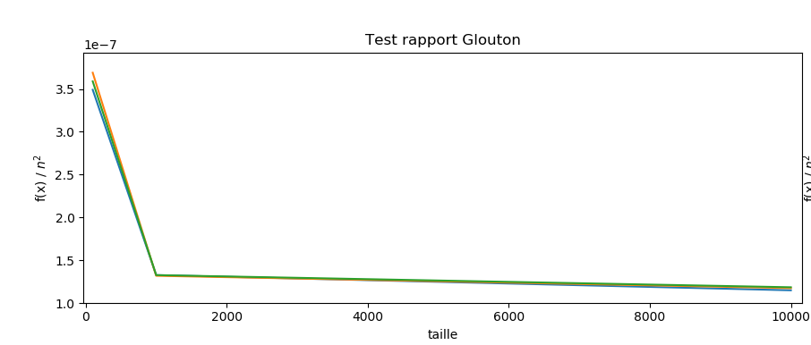
Test du rapport :
Graphique 1 : Test du rapport - Glouton
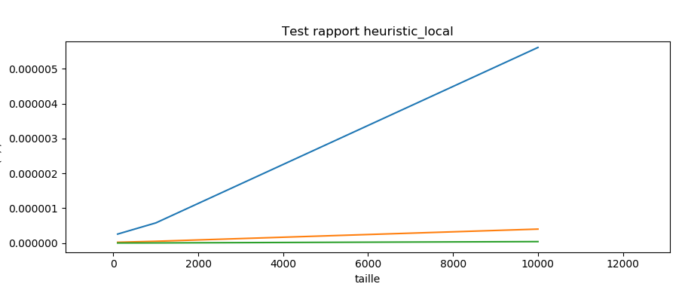
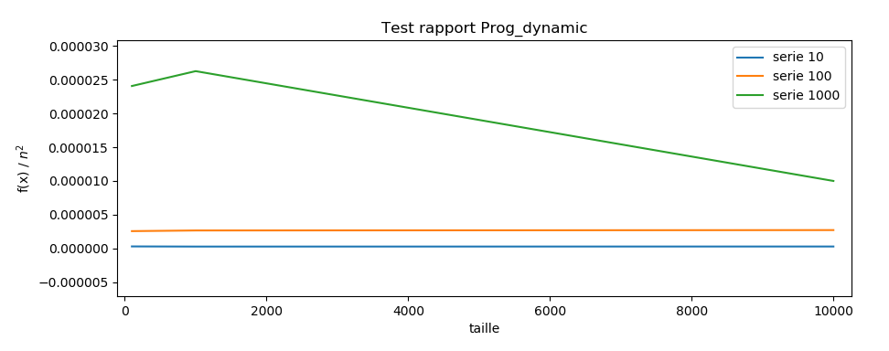
Graphique 2 : Test du rapport – Heuristique d’amélioration locale
Graphique 3 : Test du rapport – Programmation dynamique

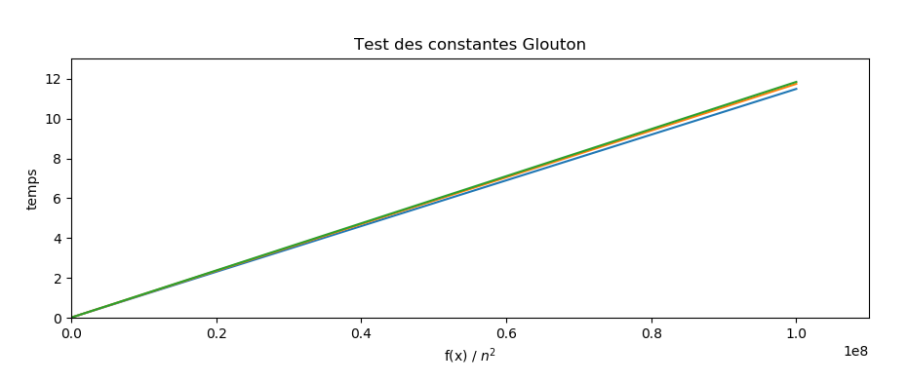
Test des constantes :
Graphique 4 : Test des constantes – Glouton
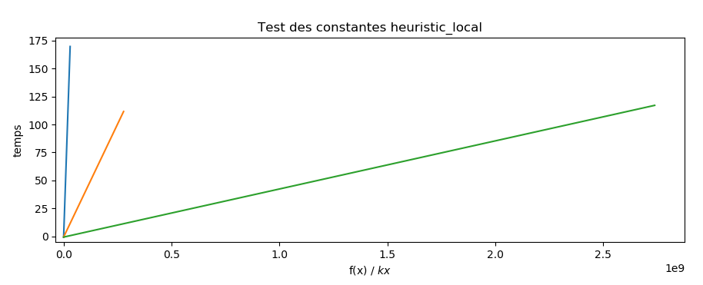
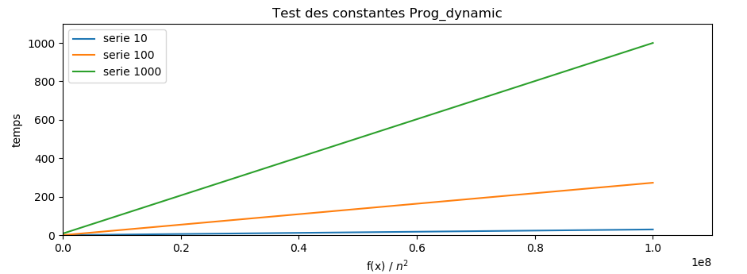
Graphique 5 : Test des constantes – Heuristique d’amélioration locale
Graphique 6 : Test des constantes – Programmation dynamique

Analyse et discussion
0 | / 6 pt

Tentez une analyse asymptotique du temps de calcul pour chaque algorithme (ou au moins pour certaines parties de l’algorithme).
Algorithme Glouton :
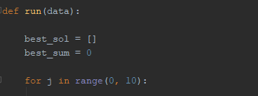
On commence notre analyse asymptotique du temps de calcul par une boucle ‘for’ avec 10 itérations. Cette boucle se fait en , donc en a une constante multiplicative près.
Les prochaines instructions à s’exécuter sont :
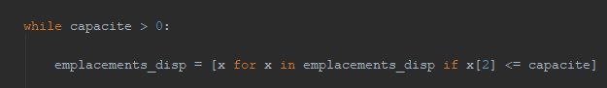
Une boucle ‘While’ qui sera exécuté en pire cas n fois donc on a une consommation en temps de calcul qui était borné supérieurement en a du . Suivi de cela, à l’intérieur nous avons une autre boucle ‘for’ également en . On a donc du
Et finalement, concernant les parties d’algorithmes intéressantes pour notre analyse asymptotique :
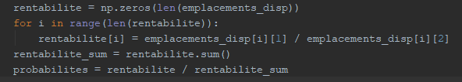
Une dernière boucle ‘for’ qui est également en , mais cette fois-ci nous n’allons pas multiplier comme ci-dessus mais nous allons plutôt corriger ce que nous avons écrit précédemment. En effet, les deux boucles ‘for’ s’exécutent de manière linéaire ainsi leur temps d’exécution sont additionnés. Nous avons ainsi un temps d’exécution totale borne supérieurement en :

Algorithme programmation dynamique :
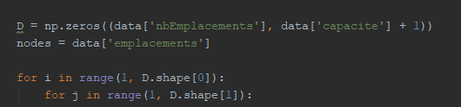
Nous commençons par créer au tout début notre matrice D, ce qui aura un impact sur la consommation spatiale mais non temporel. Nous n’allons pas la considérer dans notre analyse.
La partie intéressante commence avec les deux boucles ‘for’ imbriquées. On remarque que les deux boucles n’itèrent pas sur les mêmes valeurs. Ceci nous informe que la consommation de temps de calcul se fera en fonction de ces deux variables pour commencer. Pour nous aider à la création de nos graphiques (que l’on sait variant en fonction de la taille), nous allons appeler le paramètre taille n et la capacité (ou D.shape[1] dans le code) + 1 sera x. Nous avons donc un temps d’exécution évalué en : .
L’autre partie de code qui nous intéresse est la suivante :
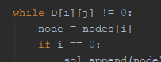
Cette boucle parcourt le tableau D pour reconstruire la solution finale. Etant donné que l’algorithme aura tendance à traverser cette matrice ‘en diagonale’ ou plus correctement, ‘en escalier’, on peut estimer le temps d’exécution a .
On a donc un temps d’exécution totale s’élevant a :

Algorithme heuristique d’amélioration locale :
On commence notre algorithme par une exécution de l’algorithme glouton pour avoir une solution initiale :
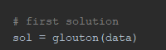
Le temps d’exécution à ce moment est le même que celui de l’algorithme glouton : comme déterminé précédemment.
A la suite de cela, nous avons une boucle ‘While’ :
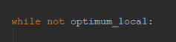
Cette condition aura pour effet d’ajouter une constante multiplicative K à notre consommation totale. En effet, cette boucle s’arrêtera lorsque l’optimum local sera atteint, or cette valeur dépend de la solution de l’algorithme glouton calculé auparavant.
A l’intérieur de cette boucle nous avons :
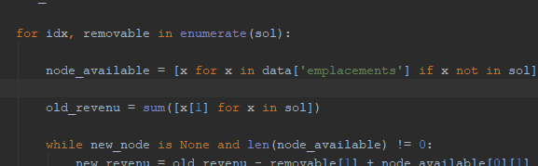
Prenons le temps de bien analyser cette partie du code, on commence par une boucle ‘for’ sur les éléments de la solution (nous allons appeler la taille de la solution m). On a donc une consommation temporelle qui évolue à :

Ensuite, deux autre boucles ‘for’ se succédant, la première sur tous les emplacements de restaurants, donc n et puis une autre sur les m éléments de la solution (cette étape n’est pas nécessaire mais nous avons préféré la garder pour une meilleure clarté du code). Enfin une boucle ‘While’ qui sera exécuté au maximum n-m fois car la variable node_available contient tous les emplacements de restaurants qui ne sont pas dans la solution, d’où n-m.

On a donc une consommation totale de :

Avec :
- K : nombre de fois ou l’algorithme va chercher la solution optimale locale (premier ‘While’)
- m : nombre d’éléments dans la solution
- n : nombre d’emplacements de restaurants
Cependant, pour effectuer nos graphiques nous allons considérer que cet algorithme s’exécute en .

Servez-vous de vos temps d'exécution pour confirmer et/ou préciser l'analyse asymptotique théorique de vos algorithmes avec la méthode hybride de votre choix.

Nous avons réalisé le test du rapport et le test des constantes sur les trois algorithmes. En effet, étant donne qu’on a pu représenter théoriquement la consommation de ressource en temps comme suivant une certaine fonction f(x).
Ainsi nous avons voulu commencer par confirmer notre hypothèse :
- Algorithme Glouton :
Hypothèse 1 : croit selon
On voit clairement sur le graphique 1, pour les trois séries, qu’on peut tracer une courbe qui converge vers une constante b > 0 et donc notre hypothèse 1 est confirmée et on pourra la préciser avec le test des constantes
Hypothèse 2 : croit selon
De la même manière, sur le graphique 4, nous arrivons à tracer une droite qui passe par tous les couples (f(x), y) et donc d’après le graphique, on peut affirmer que b, la constante multiplicative vaut :

Ainsi, l’algorithme Glouton a une consommation de ressource en temps qui croit selon .
- Algorithme Heuristique d’Amélioration Locale :
Hypothèse 1 : croit selon
Pour les séries 1000 et 100, la courbe a l’air correcte et notre estimation pourrait s’avérer vrai, cependant en regardant la série 10, on remarque que la courbe s’envole et on a donc aucune convergence. Notre hypothèse est une sous-estimation.
On peut confirmer ce résultat en observant le graphique 5, on voit clairement que la pente pour la série 10 est bien trop importante et donc on devrait penser à changer notre fonction d’estimation.
- Algorithme Programmation dynamique :
Hypothèse 1 : croit selon :
Les courbes du graphique 3 confirment notre hypothèse. En effet, bien que la courbe pour la série des 1000 a l’air de ne pas converger en diminuant, cependant nous allons moins tenir compte de cette série pour cet algorithme car on n’a pas pu exécuter les 10 exemplaires pour la taille 10'000 ce qui pourrait avoir eu pour effet de corrompre nos résultats. Ainsi, d’après le test du rapport nous pouvons affirmer que notre algorithme a une consommation de ressource en temps qui suit une fonction

Avec b une constante multiplicative.
Pour préciser la forme de notre fonction, nous allons maintenant nous intéresser au test des constante dans le cas de l’algorithme de programmation dynamique. On remarque que les trois séries ne suivent pas la même trajectoire, a l’instar du test des constante de l’algorithme glouton. On peut alors supposer qu’on a omis de considérer un paramètre dans notre fonction de cout.

Discutez des trois algorithmes en fonction de la qualité respective des solutions obtenues, de la consommation de ressources (temps de calcul, espace mémoire) et de la difficulté d'implantation.

En termes de résultats, l’algorithme de programmation dynamique est incontestablement meilleur. Il est devant pour toutes les séries et toutes les tailles. Cependant cette performance a un coût. L’exécution de cet algorithme peut s’avérer très longues lorsqu’on a beaucoup de données à traiter mais également il est très demandant en espace mémoire. En effet, à cause de ce cout en ressource mémoire élevé, nous n’avons pas pu exécuter notre algorithme pour la série 1000 de taille 10'000.
Pour illustrer nos propos, nous allons considérer la série 100 de taille 10'000 : sur cette ligne, on peut remarquer, comme nous l’avons énoncé, la programmation dynamique est loin devant. Elle devance l’algorithme glouton d’environ +10'000 en revenu moyen et +7'000 pour l’algorithme heuristique d’amélioration locale. De l’autre cote, son temps d’exécution est 10 fois plus élevé que celui de l’algorithme glouton et plus du double de l’heuristique d’amélioration locale.
Concernant la difficulté d’implantation, nous avons eu un peu de mal avec la programmation dynamique au début. Cela dit, pour les deux autres algorithmes, ils furent très faciles à implémenter.
Pour finir, chaque algorithme a sa force, tout dépend de ce que l’on recherche à optimiser. L’algorithme glouton a un temps d’exécution remarquable mais un revenu moyen par série qui laisse à désirer. L’algorithme de programmation dynamique est quant à lui très puissant cependant il peut être très lent et très gourmand en espace mémoire. Enfin l’algorithme heuristique d’amélioration locale représente une sorte de compromis entre les deux avec un temps d’exécution acceptable et de même pour le revenu moyen.

Indiquez sous quelles conditions vous utiliseriez chacun des algorithmes.

Comme énoncé ci-dessus, dépendamment des conditions dans lequel est lance l’algorithme et le paramètre à optimiser, les trois algorithmes peuvent être intéressants à implémenter.
En effet, si nous sommes dans un système critique qui doit avoir une réponse le plus vite possible même si la solution propose n’est pas la meilleure alors l’algorithme glouton serait favori.
Cependant, si le temps n’est pas un critère de sélection et qu’un commerçant veut plutôt savoir comment il peut maximiser ses revenus, alors opter pour l’algorithme de programmation dynamique serait un choix judicieux.
Enfin, Si on recherche quelque chose entre les deux c’est-à-dire ni trop lent ni trop mauvais, l’algorithme heuristique d’amélioration locale est à privilégier. De plus, Si on a un très grand nombre d’éléments dans notre base de données, nous ne conseillerons pas à quiconque d’utiliser la programmation dynamique mais plutôt les deux autres algorithmes. Cela dit, pour tout taille raisonnable, ce dernier est sans doute le meilleur candidat.

Autres critères de correction

Respect de l’interface tp.sh
0 | / 1 pt

Utilisation :
tp.sh -a [glouton | progdyn | local] -e [path_vers_exemplaire]

Arguments optionnels :
-p affiche la solution (emplacements i choisis) sur une ligne, avec chaque emplacement séparé par un espace
-t affiche le temps d’exécution en ms, sans unité ni texte superflu

Important : l’option -e doit accepter des fichiers avec des paths absolus.

Sentez-vous libres d’adapter le script tp.sh du TP1 pour les besoins du TP2.

Qualité du code
0 | / 1 pt

Présentation générale (concision, qualité du français, etc.)
0 | / 1 pt

Pénalités
0

- Retard : -1 pt / journée de retard, arrondi vers le haut. Les TPs ne sont plus acceptés après 3 jours.
- Autres : Le correcteur peut attribuer d’autres pénalités (par exemple si les exécutables sont manquants, fichier emails.txt manquant, etc.)

